KOWAL Kenzo (G5)
BUAN Tony (G5)
INF2 : Recherche Documentaire [1]

Figure 1: Logo de l'Université de Rennes 1 [1]
Sommaire
I. Introduction 3
II. Présentation 3
II.1. Les centres de données 3
II.2. ASHRAE 4
III. Les recommandations misent en place pour l’équipement d’alimentation des centres de données 5
IV. Vers le Green IT 8
V. Conclusion 10
VI. Bibliographie 11
VII. Index des figures 12

- Introduction
Depuis que internet s’est popularisé, ces dernières années les centres de données ont augmentés dans le monde, leur nombres ne fait que croître de par leur efficacité et leur puissance. C’est aussi ce qui entraîne une augmentation de dégagement de chaleur ce qui pose problème pour l’environnement. Leur entretient devient donc plus coûteux et plus compliquer pour limiter les gaz à effet de serre. Des organisations comme ASHRAE ont donc comme rôle de réglementer l’organisation des centres de données pour limiter ces émissions et c’est sur quoi nous allons travailler aujourd’hui.
- Présentation
  - Les centres de données
Un centre de donnée est une infrastructure physique composée de nombreux éléments informatiques comme un réseau d’ordinateur et un espace de stockage. Ces systèmes informatiques chauffent comme des ordinateurs et donc doivent être refroidit pour permettre un efficacité optimale. Les centres mettent donc en place des salles spécialisées et des systèmes de climatisation pour refroidir les équipements informatiques. L’objectif des centres est alors d’organiser, de traiter et de stocker de grandes quantités de données à travers un réseau interne ou encore via internet [2] ( on peut alors prendre comme exemple les centres de données de Google [3]). Ces données sont principalement issues des activités des entreprises et par ce fait différent tiers existent dans les centre des données existent pour répondre aux besoins de celles-ci peu importe leur taille[2]. Ces centres de données sont alors nécessaires pour le fonctionnement de nombreux réseaux comme internet, ces centres ont connue un développement important avec l’arrivée du « cloud computing » [4](« Mode de traitement des données d’un client, dont l’exploitation s’effectue par internet, sous la forme de services fournis par un prestataire »[5]). De plus la sécurité dans ces infrastructures est extrêmement importante. En effet tout est mis en place pour éviter la suppression des données ou leur vole, des installations sont mises à disposition et l’endroit est gardé et surveillé pour éviter toute intrusion ou malveillance des employés. Enfin, ils sont composés de nombreux éléments : des serveurs, des sous-systèmes de stockage, des commutateurs réseaux, de routeurs, de firewalls ainsi que des câbles, des racks physiques et d’onduleur en cas de panne de courant [6].
Ces centres de données répondent donc à des besoins importan. Cependant, ses réponses ne sont pas sans conséquences, la consommation électrique pour le refroidissement de ces
centres est très importante et provoque ainsi des problèmes environnementaux comme le réchauffement climatique et une augmentation de l’empreint carbone même si on observe de plus en plus de serveur utilisant de l’énergie renouvelable. En effet on estime que la consommation en électricité des centres de données représentent 3 % de la consommation mondiale avec une augmentation de 4,4 % annuel [7]. Un cahier des charges est donc nécessaire afin de garantir une sécurité ainsi que une ingénierie thermique de pointe à cause de la chaleur dégagée par les équipement informatiques [2]. Des recommandations existent aussi pour permettre d’instaurer des normes aux centre de données, normes qui étaient de base instaurées par les constructeurs eux-mêmes. Ces recommandations seront l’objet de notre recherche documentaire et principalement celles de l’ASHRAE.
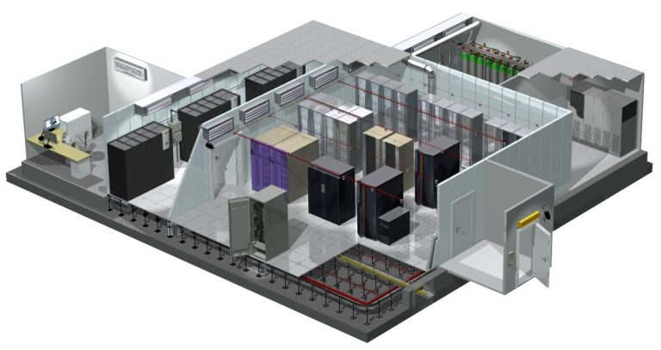2. Figure: Schéma d'un centre de données [6]
  - ASHRAE

Figure 3: Logo d'ASHRAE [8]

ASHRAE [8]a été fondé en 1894 est un organisme d’avancement du bien être humain à travers les technologies durable. C’est un organisme à but non lucratif qui compte plus de 56 000 membres dans des milieux très divers. ASHRAE est centré sur la construction, l’efficacité énergétique, la qualité de l’air, le refroidissement et durabilité dans l’industrie [9][10].
Différentes recherches ( écrits et publication ) ont été réalisées par celle-ci et lui permet de façonner et construire à sa façon l’environnement de demain. Fondé en 1894 elle à cependant été formé en 1959 par le fusion de ASHAE (« American Society of Heating and Air-Conditioning Engineers ») crée en 1984 et ASRE (« American Society of Refrigerating Engineers ») crée en 1904. Elle commencera son business en 2012 avec le nom d’ASHRAE (« American Society of Heating, Refrigerating and Air-Conditioning Engineers »). Il reflète les membres de la société dans le monde et est reconnu dans le milieu du refroidissement industriel [11].
En effet, cet organisme instaure des normes dans certains environnements comme dans les centres de données, normes qui étaient auparavant défini par les constructeurs eux-mêmes. En effet leur but est de servir de source pour les standards technique et de ligne directrice. Elle offre alors plusieurs choses comme des cours séminaires, des guides de carrières ainsi que des publications. Les standards sont disponibles pour les professionnels du milieux du refroidissent avec les procédures mises à jour lors de l’installation, le test ou encore le design des équipements de matériels informatiques ou électronique. Par exemple des standards crée en 2008 portait sur la ventilation pour la qualité de l’ai intérieur et un standard énergétique pour les bâtiments (sauf les immeubles résidentiels de faible hauteur). De plus ASHRAE offre des certificats annuels à certains professionnels qui souhaitent étendre leurs connaissances de l’industrie ainsi qu’intégrer les standards de l’organisme. ASHRAE dispose aussi d’une branche de recherche qui travaille avec des universités et des firmes de recherche afin d’obtenir des matériaux pour le milieux manuels et les avancés technologiques dans ce domaine. Enfin cet organisme veut rester une source d’information la plus éducative possible et met des efforts dans le lobbying afin de trouver des solutions dans l’industrie comme la consommation d’énergie et les standards de construction [10].
- Les recommandations misent en place pour l’équipement d’alimentation des centres de données
Les recommandations misent en place par ASHRAE sont très importantes car ce sont elles qui dictent les démarches à suivre pour mener à bien la construction et le design des centres de données. C’est donc en septembre 2016 qu’une nouvelle norme a été publiée, la norme 90.4. ASHRAE mettra à jour ses normes pour quelles puissent suivre les innovations des installations des data center. La norme 90.4 s’applique uniquement aux centres de données et plus précisément à la consommation d’efficacité énergétique des data center pour leur création et la construction des centres [12]. Avant cela nous utilisions le PUE pour comparer les centres de données entres eux. Le PUE ( « Power Usage Effectiveness » ) consistait à prendre l’énergie que consomme le centre et on le divise par l’énergie qui est utilisée par le
système informatique ( serveur, stockage,etc… ) et nous ne prenions pas en compte dans le calcul les données comme l’éclairage, les bureaux et tout ce qui n’est pas en lien avec le système informatique [13]. Par exemple en 2010 les centres américains avaient une valeur de PUE de 1,91 en moyenne [14]. Or il faudrait avoir une valeur proche de 1 pour avoir un centre de donnée exemplaire vis à vis du Green IT [15]. Ce qui posait problème car certaines entreprises faussais les résultats et on se retrouvait avec des résultats très proches de 1 et cela était impossible en ce temps là. Nous avons donc eu droit à une nouvelle règle qui permet de calculer l’efficacité d’un centre, nous avons donc le MLC ( « Mechanical Load Component » ) qui calcul plus précisément le système de refroidissement ( ventilateur, aération, etc... ) qu’on divise ensuite par la taille du data center. Et la conception ELC ( « Electronic Load Control » ) qui compte les pertes électrique. C’est deux méthodes sont beaucoup plus précises pour contrôler un centre car ils sont plus difficilement modifiable. Pour savoir si un site est conforme à la norme 90.4 il faut regarder les valeurs de l’ELC et du MLC et les comparer avec la norme dans leur zone climatique [13]. La norme 90,4 ne fait pas que ça, elle fait aussi des contrôles de conformité, des diagrammes et d’autres calculs. Enfin, c’est grâce à la participation de toute les entreprises que les normes évoluent et deviennent de plus en plus importantes [12].
Les recommandations d’ASHRAE sont particulièrement importante et détaillée dans leur domaine suite à son développement important au cours des dernières années. Des comités de l’organisme d’ASHRAE comme le comité TC 9.9 s’occupe des normes environnementales des bâtiments qui hébergent des équipements électroniques. Des normes qui ont été mises à jour en 2011 et auxquelles les constructeurs font des efforts pour certifier le fonctionnement de leur produit dans des conditions environnementales moins contraignantes avec parfois des constructeurs qui dépasse les recommandations indiqués par ASHRAE [9].
Dans ces recommandations on observera l’apparition de plusieurs classes environnementales avec un contrôle sur l’environnement qui varie selon le niveau de la classe. Pour déterminer ces classes un diagramme psychométrique a été utilisé :
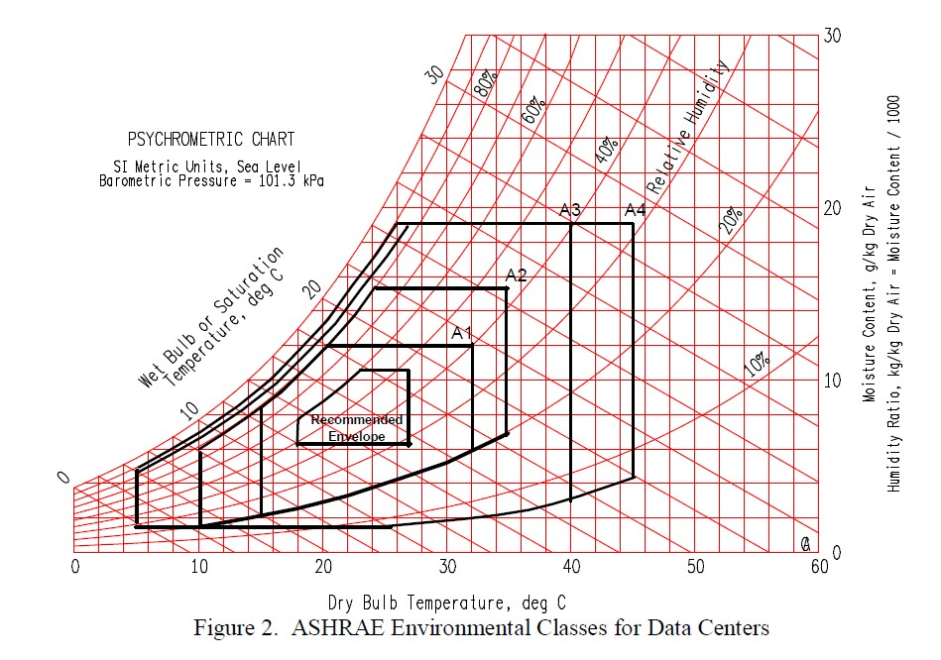Figure 4: Les différentes types de classe en fonction du diagramme psychométrique [9]

Ce diagramme nous permet de situer le fonctionnement d’un centre en fonction de la température de l’air et de son humidité ( hygrométrie ) . Nous pouvons donc voir 5 zones qui permettent de déterminer la classe qui sera affiliée au centre de donnée.
ASHRAE va donc promouvoir des classes environnementales pour les centres de données, avec les informations données par ce diagramme. En effet, basé sur les normes d’ASHRAE ces classes ont beaucoup changées au cours du temps. Tout d’abord une température entre 20 et 25°C était recommandée en 2004 alors que les dernières normes en date (2011) recommandent une température entre 18 et 27°C. Suite à ces changements un résumé des recommandations des classes et leur portées à été crée [16] :
[17](Pour plus de détail [18].)

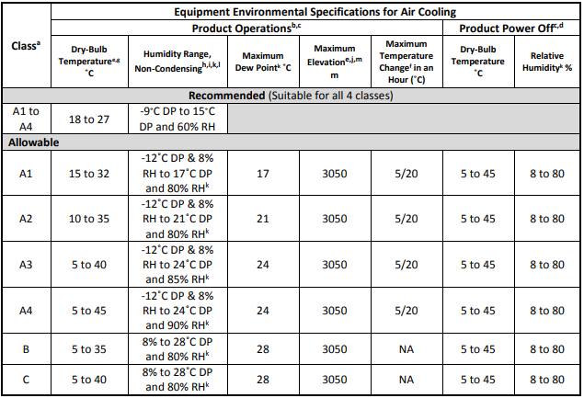Figure 5: Lignes directrices recommandés par ASHRAE [17]
Nous pouvons voir qu’il y a une classe « A » qui va de A1 à A4 et qui représente les centres de données, ces classes sont ordonnées par ordre décroissant avec la A1 étant la classe la plus contrôlée et la plus stricte. C’est à dire que la classe A1 est la classe qui se rapproche plus des normes recommandées par ASHRAE et le GREEN IT, tandis que la classe A4 se rapproche plus des centres de données basique que l’on peut voir dans les entreprises. Il existe une classe C qui est caractérisés par un système informatique qui n’est pas dans un data center.
Le tableau si dessous nous montre les normes pour les centres de données qui sont dans la classe A1 [9].
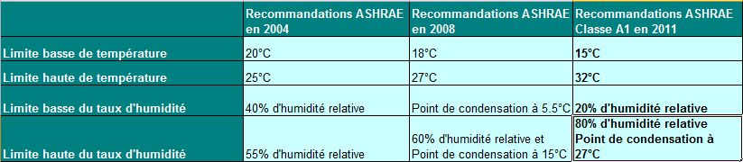Figure 6: Normes recommandés pas ASHRAE pour les centres de données de classes A1 [9]
Ces conditions sont recommandées pour l’air entrant de l’équipement informatique en prenant en compte que de la chaleur est dégagée et donc que les équipements situés les plus en hauteur sont très souvent plus chaud.
On peut voir que entre 2004 et 2011 toutes les statistiques ont changées, nous avons la limite basse de température et d’humidité qui à baissée, alors que la limite haute à augmentée. Tout cela à permis un relâchement sur le système de ventilation et de climatisation car les intervalles sont plus grand pour refroidir les systèmes.
Cela permet aussi indirectement d’utiliser le Free-Cooling, c’est une nouveauté dans le milieu des centres de données car cette méthode de refroidissement était utilisée auparavant dans les buildings.
- Vers le Green IT
En effet, une augmentation de la température et de l’humidité permet de réduire la charge de travail du système de refroidissement et donc de faire du Free-Cooling. Ceci consiste à refroidir les centres de données sans utilisé de pompe à chaleur. Le Free-Cooling est une des méthodes les plus efficaces connues aujourd’hui mais ils existent d’autres méthodes. En effet le positionnement des centres de données à aussi un impact en fonction du milieu où il est situé. De plus la construction de l’infrastructure en elle même peut aussi permettre de limiter les pertes énergétiques et permettre une meilleur ventilation. Enfin différente méthode de refroidissent (Free-Cooling) existe comme avec de l’eau ou de l’air de façon indirect mais reposant sur le principe d’utiliser de l’air froide. L’utilisation d’air froide est nécessaire pour le refroidissement des centres des données et améliorer l’efficience énergétique dû au confinement des équipements informatiques et des allées chaudes et froides [7]. Les
recommandations d’ASHRAE et de leur ligne directrice permettraient 20 % de kWh en moins au minimum [19].
« En utilisant du matériel certifié pour la classe A2 (anciennement classe 2) de l’Ashrae, les centres informatiques européens peuvent être refroidis 97 % du temps grâce à l’air froid extérieur à une température oscillant entre 15 et 32 degrés Celsius et un taux d’hygrométrie variant de 20 à 80 %. Les classes A3 et A4 vont encore plus loin avec des plages de températures et d’hygrométrie de, respectivement, 5 à 40 degrés Celsius et 8 à 85 % pour la classe 3 et 5 à 45 degrés Celsius et 8 à 90 % d’humidité pour la classe 4. »[19]
[20]
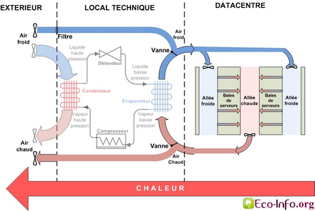Figure 7: Schéma d'une méthode de refroidissment (Free-Cooling) à air direct [20]
Un changement très important car il permet de s’encrer dans une logique d’informatique verte en limitant la consommation énergétiques et donc une diminution des rejets de CO2 ou encore une diminution de l’empreinte carbone des centres de données.
De plus, les recommandations d’ASHRAE sur le température générale des centres de données à aussi un impact. En effet comme dit auparavant au fil du temps la température idéale pour ces infrastructures à beaucoup changé. Il est recommandé d’avoir une température entre 18 et 27°C alors qu’aujourd’hui on recommanderait d’avoir une température entre 20 et 27°C. Cette différence permettrait alors une réduction de 4 % de consommation électrique totale des centres de données et donc avoir un impact sur l’environnement [21]. Cependant, des expériences ont prouvées que cette température n’est peut être pas la plus efficace, comme a pu le montré David Filas, qui a laissé à l’extérieur divers équipements qui constituent un centre de données sans système de refroidissement. On
a pu remarquer que le niveau de disponibilité de ces équipements était toujours de 100 % soit meilleur que les meilleurs centre de données connus jusqu’à aujourd’hui [21](Amazon et Google on au moins subit des problèmes depuis 2001). Enfin, d’autres tests sont en cours pour déterminer qu’elles sont les méthodes les plus efficaces pour un refroidissement efficace avec un impact environnementale le moins important.
- Conclusion
Les centres de données sont aujourd’hui nécessaire au stockage, traitement et organisation des données. Une utilisation nécessaire qui à cependant des contraintes environnementales à cause des différentes équipements et un fort dégagement de chaleur qui provoque alors une augmentation de l’empreinte carbone. Cependant certains organismes luttent contre cette consommation très importante d’énergie et de dégagement de chaleur. En effet l’organisme ASHRAE vise à instaurer des normes afin de limiter la chaleur requise dans les centre de données et de privilégier des méthodes qui permettent un refroidissement qui consomme moins d’énergie. Une politique de développement qui vise à ce développer vers le Green It mais dont les acteurs sont très minimes aujourd’hui.

- Bibliographie
1: Université Rennes 1, Logo Université de Rennes 1, https://www.univ-rennes1.fr/, (consulté le 24 mai 2020)
2: La rédaction de Futura, Data Center, https://www.futura-sciences.com/tech/definitions/informatique-data-center-15675/, (consulté le 24 mai 2020)
3: Google, Centres de données, https://docs.google.com/document/d/1Qz-jfudeKG-0EQRPDeBfWmHFA9CSMZN0DKya8jL0uZ0/edit, (consulté le 24 mai 2020)
4: Vinci Energies, Data center : bienvenue dans les usines à données, https://www.vinci-energies.com/cest-deja-demain/pour-un-monde-connecte/data-center-bienvenue-dans-les-usines-a-donnees/, (consulté le 24 mai 2020)
5: Journal officiel, Définition : Infomratiues en nuage / cloud computing, http://www.culture.fr/franceterme/terme/COGE746, 6 juin 2010, (consulté le 24 mai 2020)
6: Bastien L,, Définition Data Center : qu’est-ce qu’un centre de données ?, https://www.lebigdata.fr/definition-data-center-centre-donnees, 12 avril 2017, (consulté le 20 mai 2020)
7: Anastasia Churazova, How to Design a Data Center Cooling System for ASHRAE 90.4, https://www.simscale.com/blog/2018/02/data-center-cooling-ashrae-90-4/, 24 janvier 2019, (Traduction,consulté le 24 mai 2020)
8: ASHRAE, Logo, https://www.ashrae.org/, 2020, (consulté le 24 mai 2020)
9: EcoInfo, Présentation des normes environnementales de l’ASHRAE, https://ecoinfo.cnrs.fr/2009/09/24/presentation-des-normes-environnementales-de-lashrae/, 24 septmebre 2009, (consulté le 24 mai 2020)
10: Margaret Rouse, ASHRAE (American Society of Heating, Refrigerating and Air-Conditioning Engineers) , https://searchdatacenter.techtarget.com/definition/ASHRAE, Août 2018, (Traduction,consulté le 24 avril 2020)
11: ASHRAE, ABOUT ASHRAE, https://www.ashrae.org/about, (Traduction, consulté le 24 mai 2020)
12: Allen Haynes, Data Center Standard Published By ASHRAE, https://www.ashrae.org/about/news/2016/data-center-standard-published-by-ashrae, 13 septembre 2016, (Traduction,consulté le 24 mai 2020)
13: La rédaction, Une nouvelle norme sur l’efficacité énergétique des data centers, https://www.informatiquenews.fr/nouvelle-norme-lefficacite-energetique-data-centers-48999, 30 octobre 2016, (consulté le 24 mai 2020)
14: Frédéric Bordage, 2,53 : PUE moyen des data centers européens, https://www.greenit.fr/2013/06/03/2-53-pue-moyen-des-data-centers-europeens/, 3 juin 2013, (consulté le 24 mai 2020)
15: Filière 3e , Pour un numérique durable : améliorer le PUE des centres informatiques grâce à de nouvelles solutions, https://www.filiere-3e.fr/2020/02/25/pour-un-numerique-durable-ameliorer-le-pue-des-centres-informatiques-grace-a-de-nouvelles-solutions/, 25 février 2020, (consulté le 24 mai 2020)
16: ASHRAE Technical Committee (TC) 9.9Mission Critical Facilities, Data Centers, Technology Spaces, and Electronic Equipment© ASHRAE 2016, Data Center Power Equipment Thermal Guidelines and Best Practices, https://tc0909.ashraetcs.org/documents/ASHRAE_TC0909_Power_White_Paper_22_June_2016_REVISED.pdf, 2016, (Traduction,consulté le 24 mai 2020)
17: ASHRAE TC9.9, Thermal Guidelines for Data Processing Environments,Fourth edition, Atlanta Georgia, 2015, (consulté le 24 mai 2020)
18: Upsite Technologies, ASHRAE Data Center Guidelines Explained, https://www.youtube.com/watch?v=KLy1yMWyQdM, 4 août 2017, (consulté le 24 mai 2020)
19: Frédéric Bordage, Les data centers n’ont plus besoin de climatisation, https://www.greenit.fr/2012/06/28/les-data-centers-n-ont-plus-besoin-de-climatisation/, 28 juin 2012, (consulté le 24 mai 2020)
20: EcoInfo, Le Free Cooling, https://ecoinfo.cnrs.fr/2009/10/08/le-free-cooling/, 8 octobre 2009, (consulté le 24 mai 2020)
21: Frédéric Bordage, 27 degrés, température idéale pour les data center, https://www.greenit.fr/2012/01/10/27-degres-temperature-ideale-pour-les-data-center/, 10 janvier 2012, (consulté le 24 mai 2020)
- Index des figures
Figure 1: Logo de l'Université de Rennes 1 [1] 1
2. Figure: Schéma d'un centre de données [6] 4
Figure 3: Logo d'ASHRAE [8] 4
Figure 4: Les différentes types de classe en fonction du diagramme psychométrique [9] 6
Figure 5: Lignes directrices recommandés par ASHRAE [17] 7
Figure 6: Normes recommandés pas ASHRAE pour les centres de données de classes A1 [9] 8
Figure 7: Schéma d'une méthode de refroidissment (Free-Cooling) à air direct [20] 9

